K9R36/3N-230X2

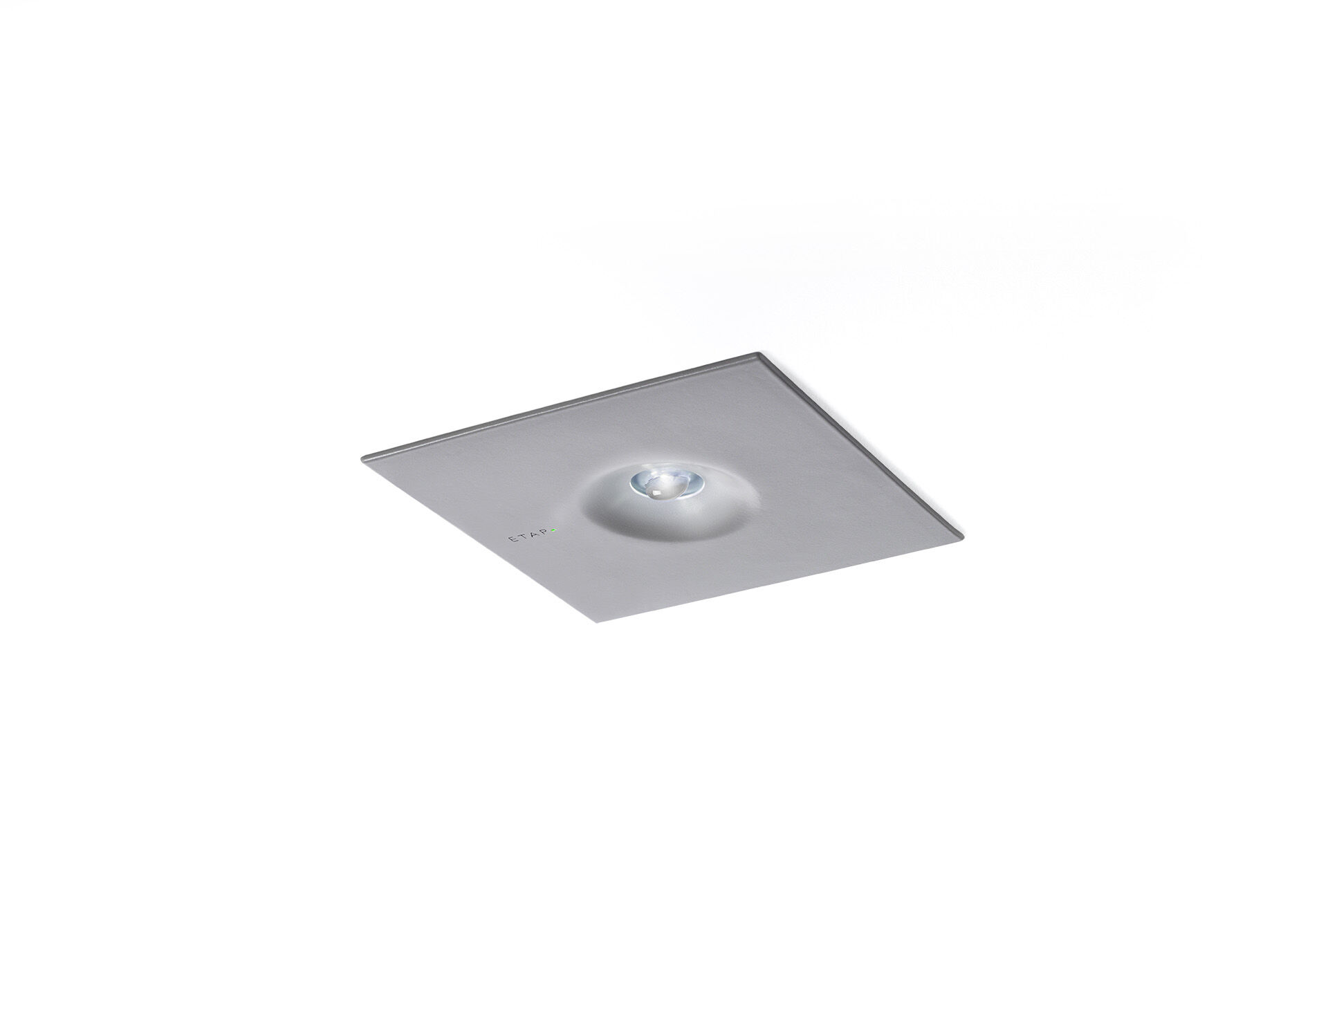
Minimalistisches Design Quadratische Leuchte für hohe Lichtverhältnisse. Einbau. Für zentrale Versorgung. Abmessungen: 160 mm x 160 mm x 45 mm. Konzentrierte Lichtverteilung, optimiert für große Montagehöhen oder Treppenbeleuchtung. Leuchten-Lichtstrom im Notbetrieb: 280 lm. Anschlussleistung: 3.9 W. Montageabstand (Rettungsweg Beleuchtung): 11.3 m Zwischenabstand („b“) bei 2.8 m Montagehöhe für 1 lx auf Bodenniveau. Montageabstand (Antipanik Beleuchtung): 9.0 m Zwischenabstand („b“) bei 2.8 m Montagehöhe für 1 lx auf Bodenniveau. 8.0 m Zwischenabstand („b“) bei 2.8 m Montagehöhe für 0.5 lx auf Bodenniveau. Spannung: 220-230V. Geeignet für Zentralbatteriesystem 230 V AC/DC. Schutzklasse: Klasse II. Fotobiologische Sicherheit EN 62471: RISK GROUP 1 / RISK GROUP 2. Pulverbeschichteter zamak Gehäuse, RAL9006 - aluminiumgrau. IP-Schutzart: IP42. IK-Schutzart: IK04. Ambient temperature: -20°C - 35°C. Glühdrahttest: 850°C. 5 Jahre Garantie auf Leuchte, Lichtquelle, Driver und Batterie. Zertifikate: CE, ENEC. Die Leuchte wurde nach der Norm EN 60598-1 in einem Unternehmen entwickelt und produziert, das ISO 9001 und ISO 14001 zertifiziert ist.

